课程设计报告

数据库原理

院 系 信息学院
专 业 年 级 计算机科学与技术1803班
学 号 姓 名 2017308210404 邢广杰
2018317210331 陈若妍

任 课 教 师 李芳芳

图书馆座位管理系统设计报告

一、题目名称
图书馆座位管理数据库应用系统

二、题目简介
图书馆占座系统利用计算机技术实现在网上查看和预订图书馆位置的综合管理。同学、老师在校内经常会在图书馆学习、工作，但图书馆位置有限，在其中寻找空位置又会花费不少的时间。且由于占座问题的存在，经常发生很恶劣的占座现象，网上查看图书馆的位置信息就可以为同学老师省下寻找空位置的时间，空余位置一目了然； 同时实现人走即座位，解决经常发生的占座纠纷；图书管理员也可以直接在网上进行录入学生信息、统计学生占座情况或者封锁需要修理或清洁的座位等等。
图书馆座位管理数据库应用系统是一个面向华中农大学生在图书馆自习所开发的系统，用于对学生在图书馆的占座活动进行管理。本系统利用python语言和microsoft sql server数据库进行开发。针对学生在图书馆占座的日常管理及后台添加账户信息，查询空位置，统计记录和占座情况等设计，主要功能如下：
1、用户登陆管理
2、管理员后台管理
3、学生占座管理
4、学生信息管理
5、座位管理
6、学生信息导入
7、占座记录统计

三、需求分析
第一部分 调查用户需求
学生的需求具体体现在座位信息的提供、保存、更新和查询。这就要求数据库的结构能充分满足各种信息的输入和输出。针对学生对图书馆中座位状态的需要，通过对图书馆座位结构的统计、学生占座流程的分析以及对图书管理员功能的调查以及工作流程分析，明确了图书馆占座的相关流程，按照用户需要对现有系统的描述如下：
本系统的最终用户为学生和管理员。根据我们日常生活中的经验，结合自己在图书馆中占座的经验和对同学、图书管理员的调查，得出用户的下列实际要求：
- 图书馆座位的基本情况
- 用户
用户，该图书管占座系统的使用者，要求有以下基本信息：用户名、密码、姓名、性别、年龄等。其中用户又分为两大类：学生和图书管理员。
（1）、学生
学生，在所有用户均有的基本信息的基础上，还要求有以下几个基本信息：所属学院、所在班级以及所修专业等。学生有以下权限：查询当前图书馆座位情况、申请占座和申请取消占座。
（2）、图书馆管理员
图书管理员，在所有用户均有的基本信息的基础上，还要求有基本信息工龄。图书管理员的权限有：录入学生信息，查询任何时间的占座记录，对需要修理或清洁的座位进行封锁，统计占座记录的信息（例：哪些学院占座频率更高等）。
二、学院
学院所需的基本信息：学院编号、学院名称、学院简称、学院学生总数以及学院教师总数等。
三、房间
房间的基本信息：房间号和房间楼层。
四、座位
座位的基本信息：座位所在房间号、座位号、座位类型以及座位状态（是否被占用）。
五、占座记录
占座记录的基本信息：记录单号、用户名、房间号、座位号、时间、操作者以及操作类型等。每一个用户每进行一次操作会产生一条记录，记录用户对某个座位进行了何种操作等信息。
- 用户对系统的要求
一、图书馆管理员：
a.信息要求：
图书馆管理员能够查询所有的占座记录，方便对图书馆的座位信息进行管理和统计；图书馆管理员能够录入学生用户的帐号信息，方便对所有的用户进行管理。
b.处理要求：
当有需要时，图书馆管理员能够对需要修理或清洁或清洁的座位进行封锁，防止这些座位被学生借走。同时图书馆管理员能够统计学生的占座情况，可以被要求分析各学院占座频率。
c．安全性与完整性要求：
安全性要求：
1.系统应设置访问用户的标识以鉴别是否是合法用户，并要求合法用户设置其密码，保证用户身份不被盗用；
2.系统应对不同状态的座位置以不同的操作许可，以防座位被重复占用。
3.系统应对不同的数据设置不同的访问级别，限制访问用户可查询和处理数据的类别和内容；
4.系统应对不同用户设置不同的权限，区分不同的用户，如区分学生和管理员。
完整性要求：
1.各种信息记录的完整性，信息记录内容不能为空；
2.各种数据间相互的联系的正确性；
3.相同的数据在不同记录中的一致性。
4.用户信息中关键信息的完整性；
二、学生：
a.信息要求：
学生能查询自己的个人基本信息，学生能查询各楼层各房间中的座位状态信息。
b.处理要求：
学生能对座位进行占用和取消占用的操作。
第二部分 系统功能的设计和划分
根据如上得到的用户需求，我们将本系统按照所完成的功能分成以下几部分：

1用户登录管理
主要是用户进入系统之前的登录，只有登录后才能根据用户的用户名判断用户的身份，对不同身份的用户赋予不同的操作权限。

2.座位和用户管理
主要是管理员对用户的添加和修改；管理员对座位的锁定；管理员对所有时间的座位信息即操作的查询和统计，以及管理员对占座记录的统计。

3.学生占座管理
主要是学生进入占座页面后，可以对座位的信息进行查询，同时进行占操作。

4.学生离座管理
主要是学生成功占座之后对时间信息的获取，同时可以随时归还座位并且产生一条操作记录。

第三部分 数据字典

1.数据项
- 数据项
Name | Code | Domain | Data Type | Length | Precision
Uid | Uid |  | Long Integer
Upasswd | Upasswd |  | Variable characters (20) | 20
Uname | Uname |  | Variable characters (10) | 10
Usex | Usex |  | Variable characters (1) | 1
Uage | Uage |  | Integer
Lworkage | Lworkage |  | Integer
Iid | Iid |  | Long integer
Sclass | Sclass |  | Variable characters (10) | 10
Smajor | Smajor |  | Variable characters (10) | 10
Sinstitute | Sinstitute |  | Variable characters (10) | 10
Iname | Iname |  | Variable characters (100) | 256
Ishort | Ishort |  | Variable characters (10) | 10
Itotal_stuents | Itotal_stuents |  | Integer
Itotal_teachers | Itotal_teachers |  | Integer
Rid | Rid |  | Variable characters (20) | 20
STid | STid |  | Variable characters (10) | 20
STtype | STtype |  | Variable characters (20) | 20
STstatus | STstatus |  | Boolean
Rfloor | Rfloor |  | Integer
RCDid | RCDid |  | Variable characters (20) | 20
Rtime | Rtime |  | Date & Time
Roperator_type | Roperator_type |  | Variable characters
Roperation | Roperation |  | Variable characters(20) | 20

2.数据结构

数据结构名 | 组成
学生信息 | 学生ID，密码，学生姓名，学生年龄，学生性别，学生所属班级，学生所属学院，学生所属学院ID
管理员信息 | 管理员ID，密码，管理员姓名，管理员性别，管理员年龄，管理员工龄
房间信息 | 房间ID，房间所属楼层
座位信息 | 所属房间ID，座位ID，座位类型，座位状态
学院信息 | 学院ID，学院名字，学院名字缩写，学院学生总数，学院老师总数
操作记录信息 | 操作记录ID,操作用户ID，操作座位ID，操作座位所属房间ID,记录产生时间，操来源类型，操作类型

3.数据流
数据流名 | 数据流来源 | 数据流去向 | 组成
学生信息 | 用户 | 图书馆座位管理系统 | 学生信息
管理员信息 | 管理员 | 图书馆座位管理系统 | 管理员信息
用户信息 | 用户 | 登录 | 用户信息
座位状态信息 | 用户 | 座位状态查询 | 座位状态信息
座位状态信息 | 学生 | 座位状态查询 | 座位状态信息
学生信息 | 学生 | 登录 | 学生信息
管理员信息 | 管理员 | 登录 | 管理员信息
座位操作信息 | 学生 | 占用座位 | 座位操作信息
座位操作信息 | 学生 | 归还座位 | 座位操作信息
座位操作信息 | 管理员 | 锁定座位 | 座位操作信息
座位信息 | 座位信息表 | 座位查询 | 座位信息表
记录信息输出 | 记录查询 | 信息输出 | 记录信息输出
学生用户信息 | 管理员导入 | 学生 | 学生用户信息
学生用户信息 | 管理员导入 | 用户信息记录表 | 学生用户信息
学生信息 | 学生 | 信息验证 | 学生信息
管理员信息 | 管理员 | 信息验证 | 管理员信息
用户信息 | 信息验证 | 用户信息记录表 | 用户信息
用户信息不存在 | 信息验证 | 用户 | 用户信息
用户信息存在 | 信息验证 | 进入系统 | 用户信息
座位查询信息 | 进入系统 | 座位查询 | 座位查询信息
用户信息 | 座位查询 | 信息验证 | 用户信息
信息验证成功 | 信息验证 | 座位查询 | 信息验证
占用座位信息 | 座位查询 | 占用座位 | 占用座位信息
占用记录信息 | 占用座位 | 操作记录表 | 占用记录信息
归还座位信息 | 归还座位 | 操作记录表 | 归还座位信息
封锁座位信息 | 封锁座位 | 操作记录表 | 封锁座位信息
记录信息 | 记录查询 | 信息输出 | 记录信息
记录信息 | 信息统计 | 记录统计图 | 记录信息
新用户信息 | 管理员 | 信息导入 | 新用户信息
新用户信息 | 信息导入 | 用户表 | 新用户信息

4.数据存储
数据存储名 | 输入的数据流 | 输出的数据流 | 组成
座位操作纪录表 | 占用座位操作  归还座位操作  封锁座位操作 | 记录信息输出 | 记录信息表
用户信息记录表 | 用户信息 | 用户信息 | 用户信息记录表
座位表 | 座位信息查询 | 信息输出 | 座位表信息
房间表 | 座位信息细节 | 座位信息 | 房间表
学生信息表 | 学生登录  学生信息  管理员录入 | 学生信息细节 | 学生信息表
管理员信息表 | 管理员登录 | 管理员信息细节 | 管理员信息表
学院信息表 | 学生信息录入 | 学生信息细节  学院信息输出 | 学院信息表

5.处理过程
处理过程名 | 输入数据流 | 输出数据流
图书馆座位管理系统 | 用户信息，管理员信息 | 信息
占用座位 | 座位操作信息 | 座位占用信息
删除座位 | 座位操作信息 | 座位归还信息
封锁座位 | 座位操作信息 | 图书封锁信息
登录 | 用户信息，管理员信息 | 用户个人信息
座位查询 | 座位所属楼层信息，座位所属房间信息 | 座位信息
记录处理 | 记录信息，座位操作操作信息 | 记录信息输出
信息验证 | 用户信息，管理员信息 | 用户信息存在，用户信息不存在，账户信息
 | 用户信息不存在 | 账户信息
进入系统 | 用户信息存在 | 座位查询信息
座位查询 | 座位查询信息 | 座位信息

第四部分 数据流图

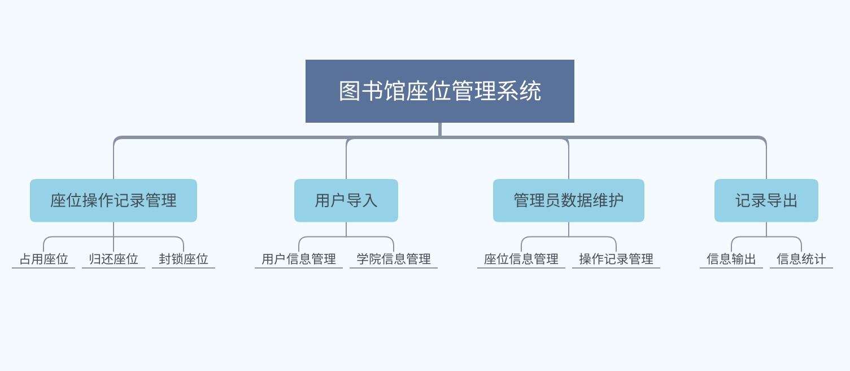

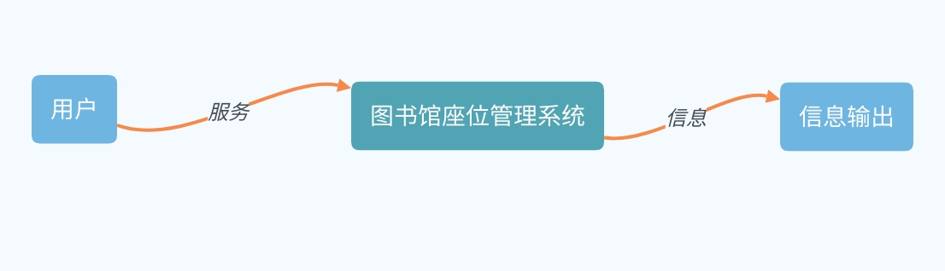

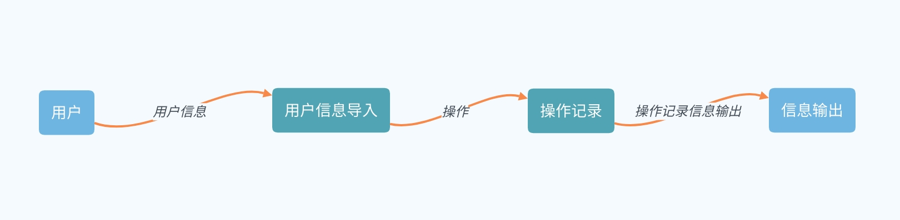

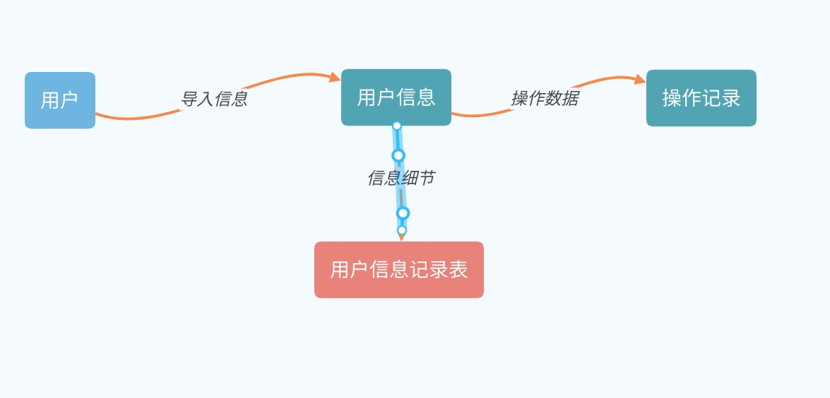
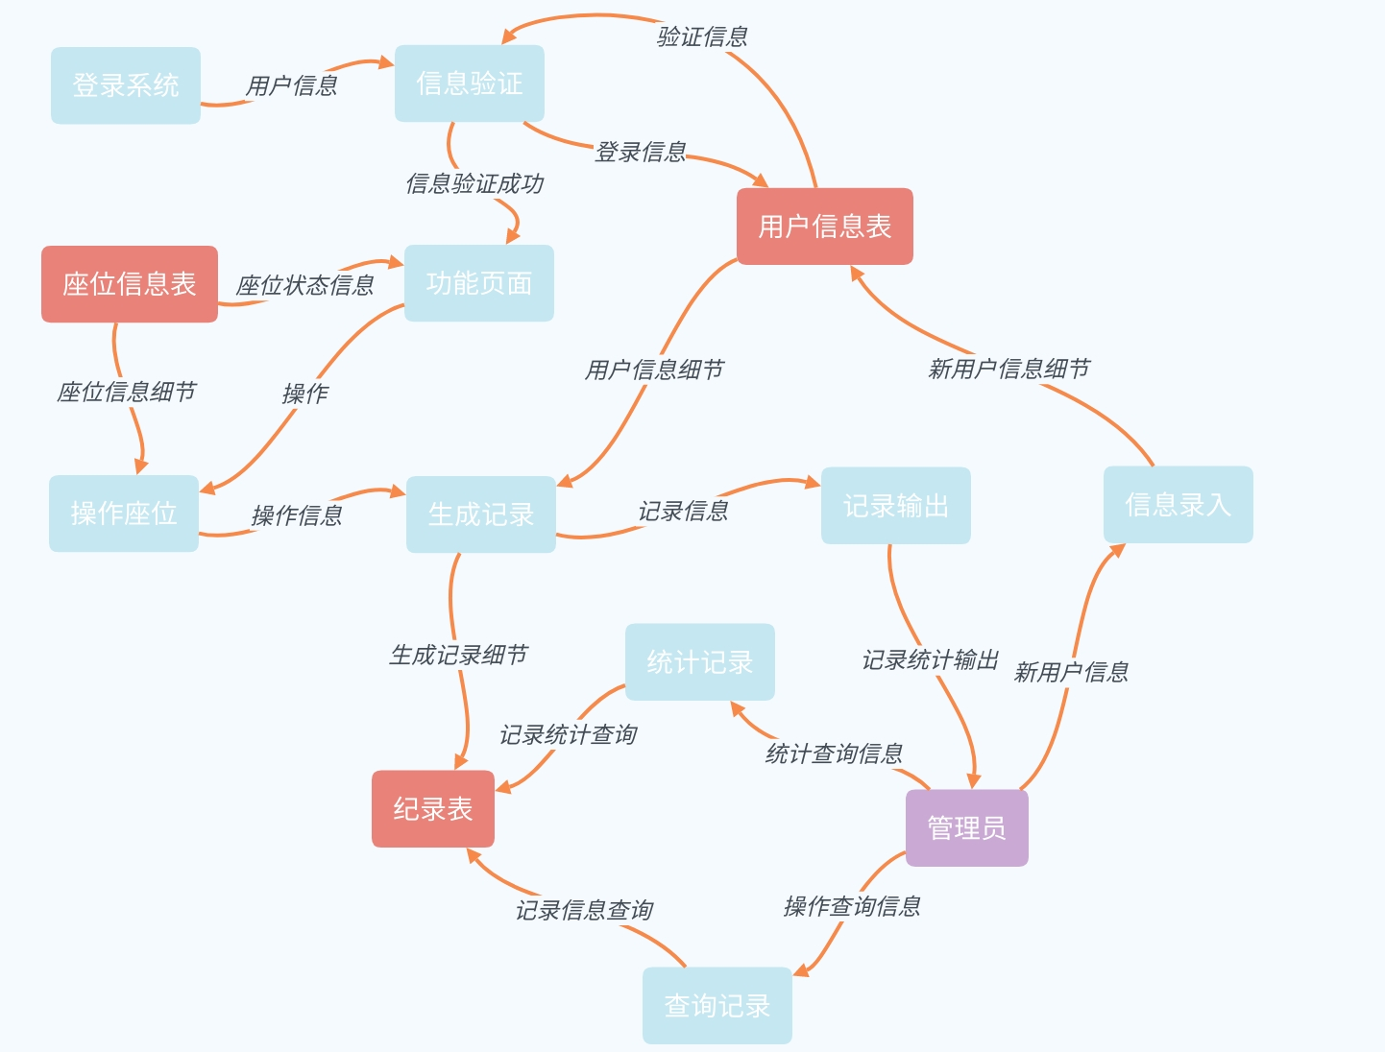

四、概念结构设计
将需求分析阶段得到的用户需求抽象为信息世界转化为独立于具体DBMS的概念模型。
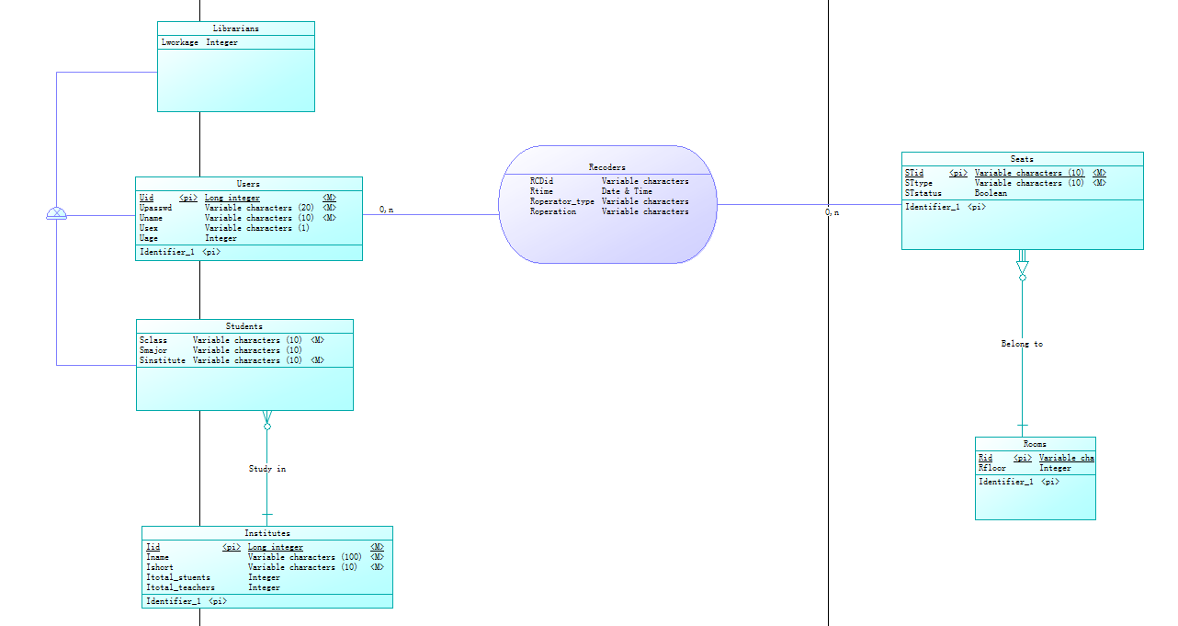

五、逻辑结构设计
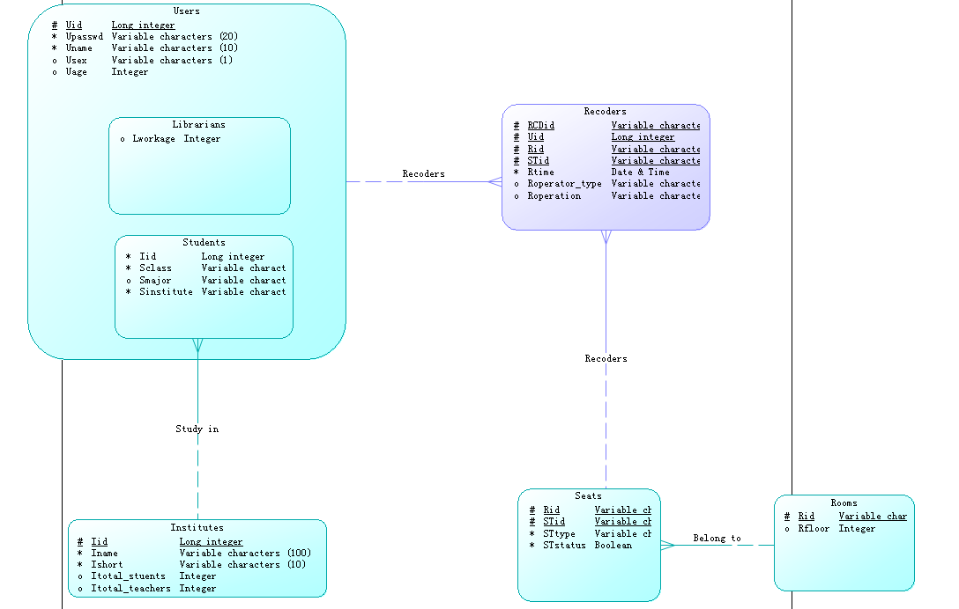

六、数据库物理设计

（一）设计目标
系统分为四个模块，用户登录模块、座位查询占座模块、管理员后台管理模块和学生学习归还座位模块，对各个功能分界面管理，实现更多的人机活动交流接口。
系统便于用户操作，便于数据的插入和删除，使用更加容易理解系统功能，实现访问权限的管理，实现各种功能之间的强逻辑关系，便于管理员和客户的操作。

（二）系统构架设计
用户信息管理，学院信息管理，房间信息管理，座位信息管理，记录管理，记录统计。
- 根据逻辑结构设计

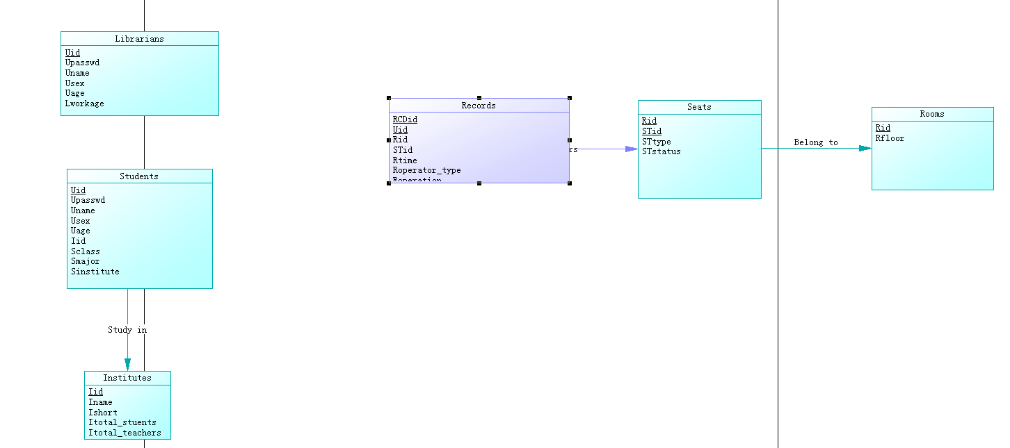

七、数据库实施
采用MS SQL SERVER 2005进行数据库连接和数据库访问，对数据库进行加密设置，数据库文件与系统的相对位置保持一致，以便方便用户的访问和程序的移动。用SQL语言配合程序对数据库进行查找，录入，删除和更新的操作，完成系统主要的图书管理功能。
本系统的主要功能模块的实现如下：

创建数据库及设计实体脚本代码create.sql
create database LSMS
on
(name=lsms_data,
filename='e:\lsms_data.mdf' ,
size=10,
maxsize=50,
filegrowth=1)
log on
( name=cap_log,
filename='e:\lsms_log.ldf ' ,
size=2 ,
maxsize=5 ,
filegrowth=1)
go

use LSMS

go
/*==============================================================*/
/* DBMS name: Microsoft SQL Server 2005 */
/* Created on: 2019/12/2 11:25:12 */
/*==============================================================*/

if exists (select 1
from sys.sysreferences r join sys.sysobjects o on (o.id = r.constid and o.type = 'F')
where r.fkeyid = object_id('Seats') and o.name = 'FK_SEATS_BELONG TO_ROOMS')
alter table Seats
drop constraint "FK_SEATS_BELONG TO_ROOMS"
go

if exists (select 1
from sys.sysreferences r join sys.sysobjects o on (o.id = r.constid and o.type = 'F')
where r.fkeyid = object_id('Students') and o.name = 'FK_STUDENTS_STUDY IN_INSTITUT')
alter table Students
drop constraint "FK_STUDENTS_STUDY IN_INSTITUT"
go

if exists (select 1
from sysobjects
where id = object_id('Institutes')
and type = 'U')
drop table Institutes
go

if exists (select 1
from sysobjects
where id = object_id('Librarians')
and type = 'U')
drop table Librarians
go

if exists (select 1
from sysindexes
where id = object_id('Records')
and name = 'Recoders2_FK'
and indid > 0
and indid < 255)
drop index Records.Recoders2_FK
go

if exists (select 1
from sysobjects
where id = object_id('Records')
and type = 'U')
drop table Records
go

if exists (select 1
from sysobjects
where id = object_id('Rooms')
and type = 'U')
drop table Rooms
go

if exists (select 1
from sysindexes
where id = object_id('Seats')
and name = 'Belong to_FK'
and indid > 0
and indid < 255)
drop index Seats."Belong to_FK"
go

if exists (select 1
from sysobjects
where id = object_id('Seats')
and type = 'U')
drop table Seats
go

if exists (select 1
from sysindexes
where id = object_id('Students')
and name = 'Study in_FK'
and indid > 0
and indid < 255)
drop index Students."Study in_FK"
go

if exists (select 1
from sysobjects
where id = object_id('Students')
and type = 'U')
drop table Students
go

/*==============================================================*/
/* Table: Institutes */
/*==============================================================*/
create table Institutes (
Iid bigint not null,
Iname varchar(100) not null,
Ishort varchar(10) not null,
Itotal_stuents int null,
Itotal_teachers int null,
constraint PK_INSTITUTES primary key nonclustered (Iid)
)
go

if exists (select 1 from sys.extended_properties
where major_id = object_id('Institutes') and minor_id = 0)
begin
declare @CurrentUser sysname
select @CurrentUser = user_name()
execute sp_dropextendedproperty 'MS_Description',
'user', @CurrentUser, 'table', 'Institutes'

end

select @CurrentUser = user_name()
execute sp_addextendedproperty 'MS_Description',
'The imformation of a institution',
'user', @CurrentUser, 'table', 'Institutes'
go

/*==============================================================*/
/* Table: Librarians */
/*==============================================================*/
create table Librarians (
Uid bigint not null,
Upasswd varchar(20) not null,
Uname varchar(10) not null,
Usex varchar(1) null,
Uage int null,
Lworkage int null,
constraint PK_LIBRARIANS primary key nonclustered (Uid)
)
go

if exists (select 1 from sys.extended_properties
where major_id = object_id('Librarians') and minor_id = 0)
begin
declare @CurrentUser sysname
select @CurrentUser = user_name()
execute sp_dropextendedproperty 'MS_Description',
'user', @CurrentUser, 'table', 'Librarians'

end

select @CurrentUser = user_name()
execute sp_addextendedproperty 'MS_Description',
'It contains the information of Librarian.',
'user', @CurrentUser, 'table', 'Librarians'
go

/*==============================================================*/
/* Table: Records */
/*==============================================================*/
create table Records (
RCDid varchar(10) not null,
Uid bigint not null,
Rid varchar(10) not null,
STid varchar(10) not null,
Rtime datetime not null,
Roperator_type varchar(10) null,
Roperation varchar(10) null,
constraint PK_RECORDS primary key nonclustered (RCDid, Uid)
)
go

if exists (select 1 from sys.extended_properties
where major_id = object_id('Records') and minor_id = 0)
begin
declare @CurrentUser sysname
select @CurrentUser = user_name()
execute sp_dropextendedproperty 'MS_Description',
'user', @CurrentUser, 'table', 'Records'

end

select @CurrentUser = user_name()
execute sp_addextendedproperty 'MS_Description',
'It indicates the relationship between Users and Seat.',
'user', @CurrentUser, 'table', 'Records'
go

/*==============================================================*/
/* Index: Recoders2_FK */
/*==============================================================*/
create index Recoders2_FK on Records (
Rid ASC,
STid ASC
)
go

/*==============================================================*/
/* Table: Rooms */
/*==============================================================*/
create table Rooms (
Rid varchar(10) not null,
Rfloor int null,
constraint PK_ROOMS primary key nonclustered (Rid)
)
go

if exists (select 1 from sys.extended_properties
where major_id = object_id('Rooms') and minor_id = 0)
begin
declare @CurrentUser sysname
select @CurrentUser = user_name()
execute sp_dropextendedproperty 'MS_Description',
'user', @CurrentUser, 'table', 'Rooms'

end

select @CurrentUser = user_name()
execute sp_addextendedproperty 'MS_Description',
'It contains the location information of room.',
'user', @CurrentUser, 'table', 'Rooms'
go

/*==============================================================*/
/* Table: Seats */
/*==============================================================*/
create table Seats (
Rid varchar(10) not null,
STid varchar(10) not null,
STtype varchar(10) not null,
STstatus bit not null,
constraint PK_SEATS primary key nonclustered (Rid, STid)
)
go

if exists (select 1 from sys.extended_properties
where major_id = object_id('Seats') and minor_id = 0)
begin
declare @CurrentUser sysname
select @CurrentUser = user_name()
execute sp_dropextendedproperty 'MS_Description',
'user', @CurrentUser, 'table', 'Seats'

end

select @CurrentUser = user_name()
execute sp_addextendedproperty 'MS_Description',
'It contains whether a seat is empty or not.',
'user', @CurrentUser, 'table', 'Seats'
go

/*==============================================================*/
/* Index: "Belong to_FK" */
/*==============================================================*/
create index "Belong to_FK" on Seats (
Rid ASC
)
go

/*==============================================================*/
/* Table: Students */
/*==============================================================*/
create table Students (
Uid bigint not null,
Upasswd varchar(20) not null,
Uname varchar(10) not null,
Usex varchar(1) null,
Uage int null,
Iid bigint not null,
Sclass varchar(10) not null,
Smajor varchar(10) null,
Sinstitute varchar(10) not null,
constraint PK_STUDENTS primary key nonclustered (Uid)
)
go

if exists (select 1 from sys.extended_properties
where major_id = object_id('Students') and minor_id = 0)
begin
declare @CurrentUser sysname
select @CurrentUser = user_name()
execute sp_dropextendedproperty 'MS_Description',
'user', @CurrentUser, 'table', 'Students'

end

select @CurrentUser = user_name()
execute sp_addextendedproperty 'MS_Description',
'It contain the imformation of a student.',
'user', @CurrentUser, 'table', 'Students'
go

/*==============================================================*/
/* Index: "Study in_FK" */
/*==============================================================*/
create index "Study in_FK" on Students (
Iid ASC
)
go

alter table Seats
add constraint "FK_SEATS_BELONG TO_ROOMS" foreign key (Rid)
references Rooms (Rid)
go

alter table Students
add constraint "FK_STUDENTS_STUDY IN_INSTITUT" foreign key (Iid)
references Institutes (Iid)
go

Python 语言 Ms sql server 数据库接口
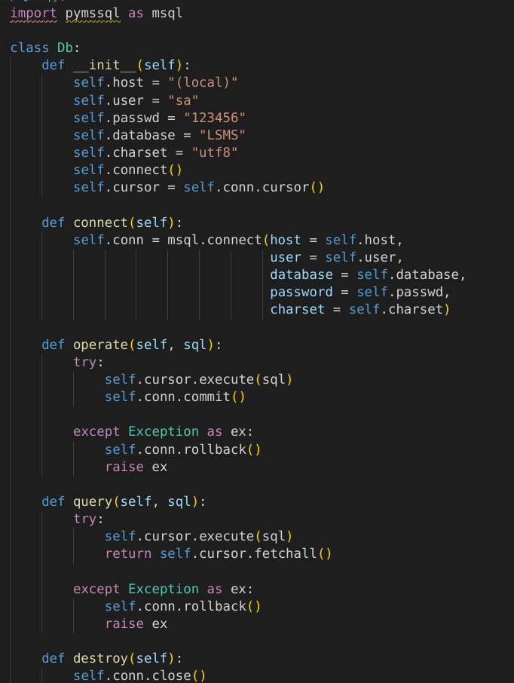
导入随机生成的数据代码：
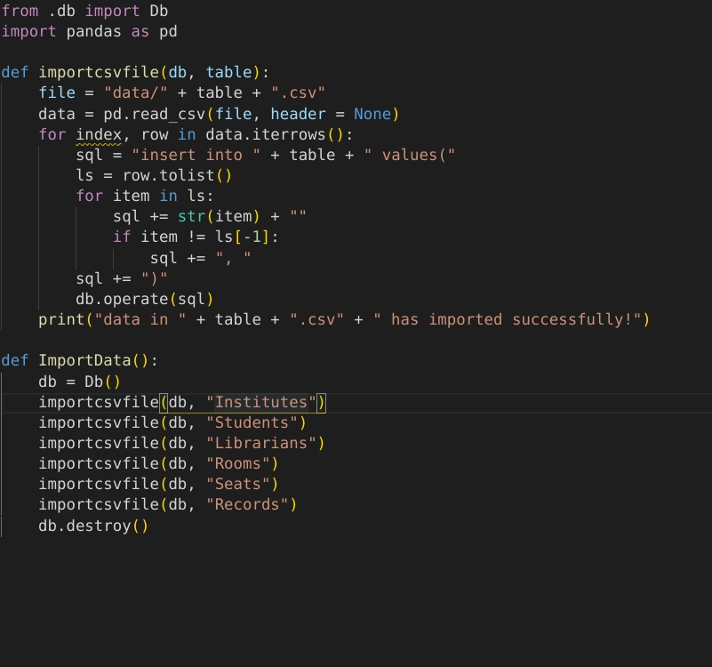

用户登录检查代码：
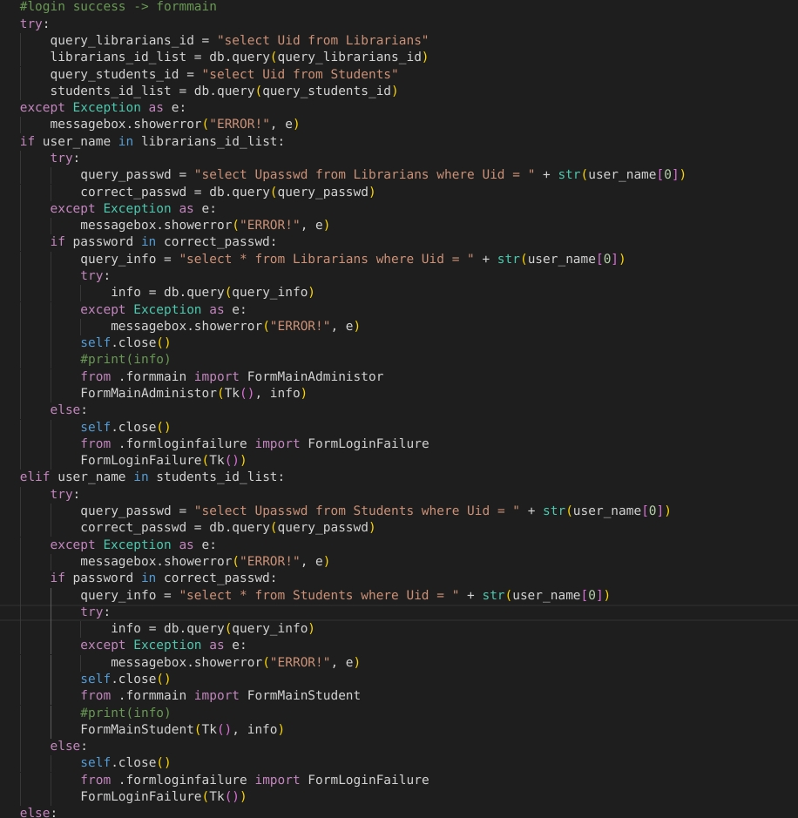

查询某楼层某房间的座位信息代码：
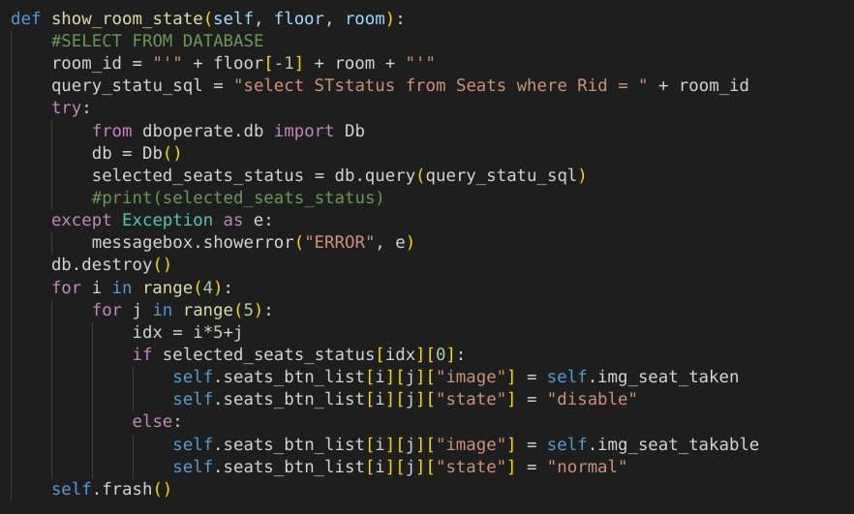

学生占座更新座位信息并生成记录代码：
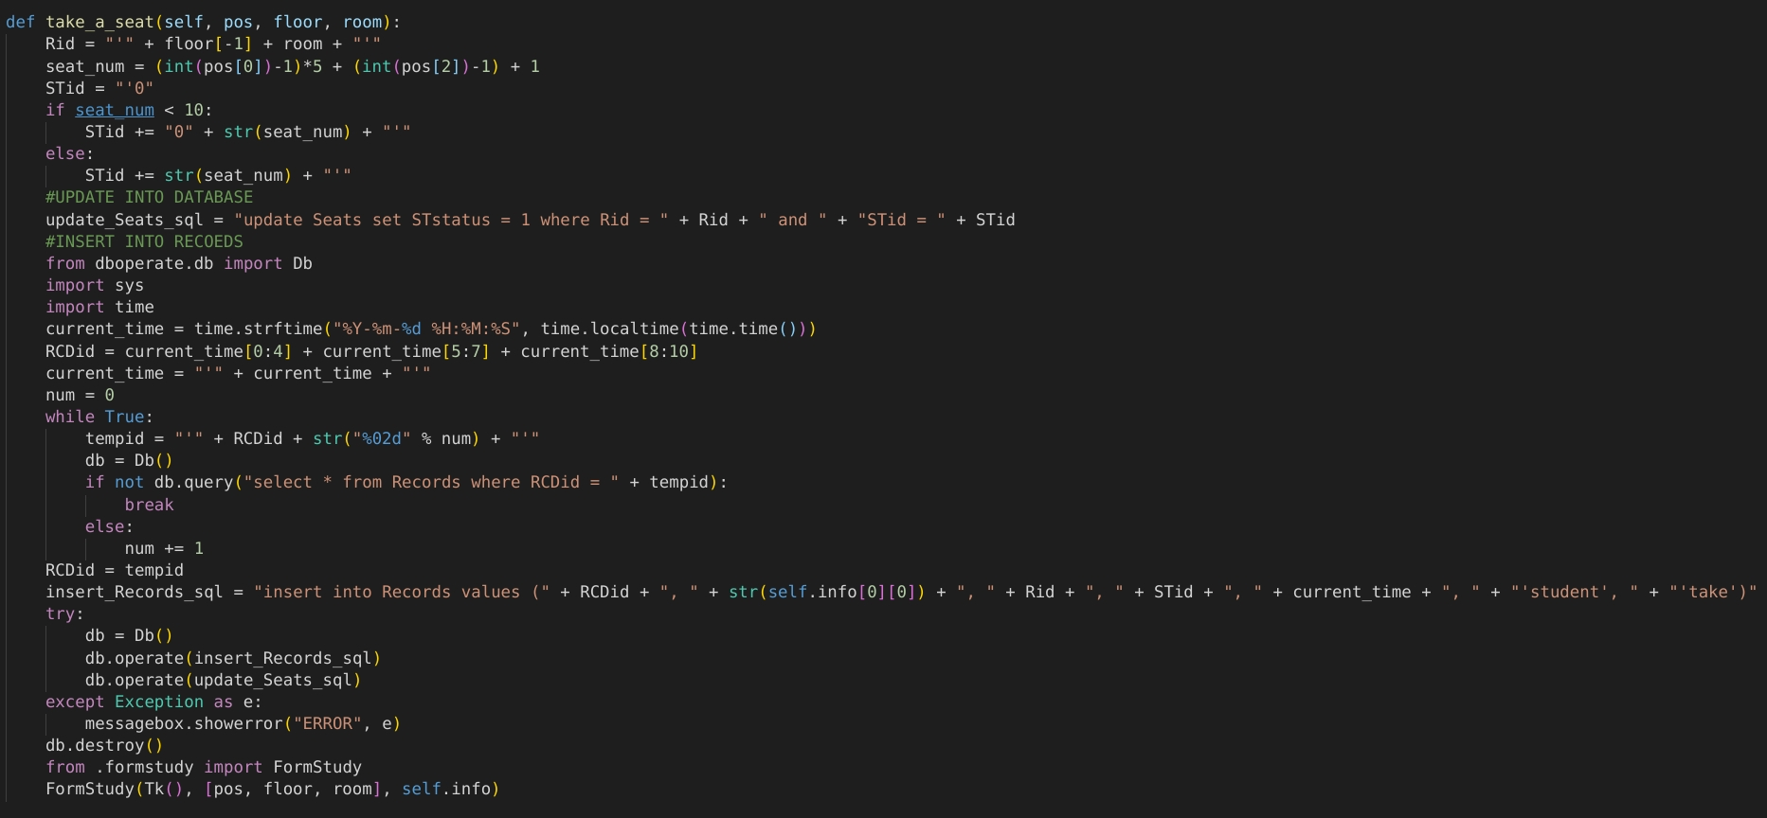
创建新用户导入新用户信息代码：
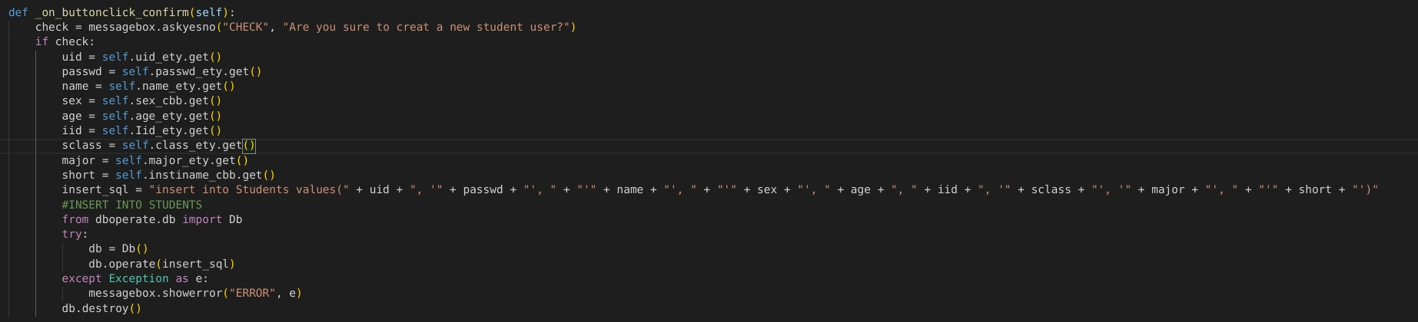

查询座位操作信息代码：
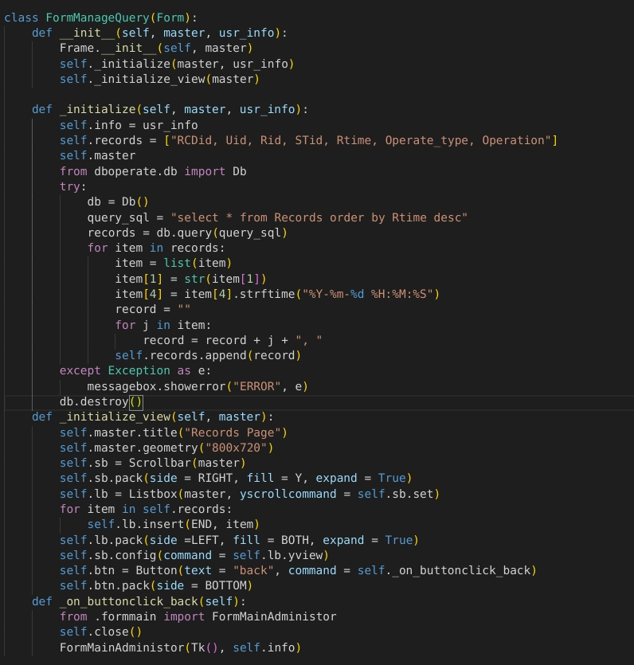

对占座记录进行统计代码：
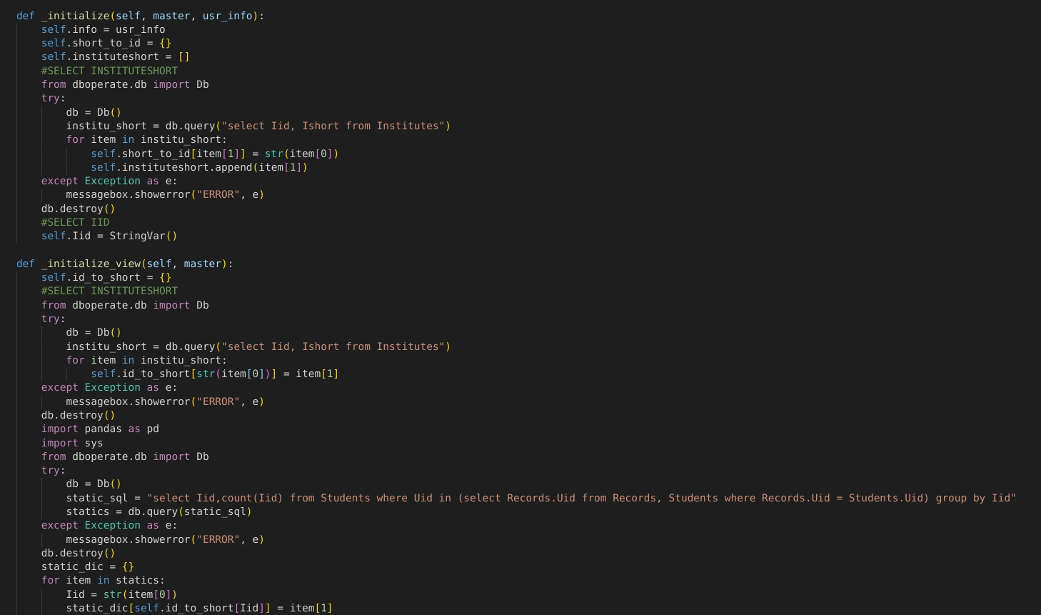

学生归还座位更新座位状态并生成记录代码：
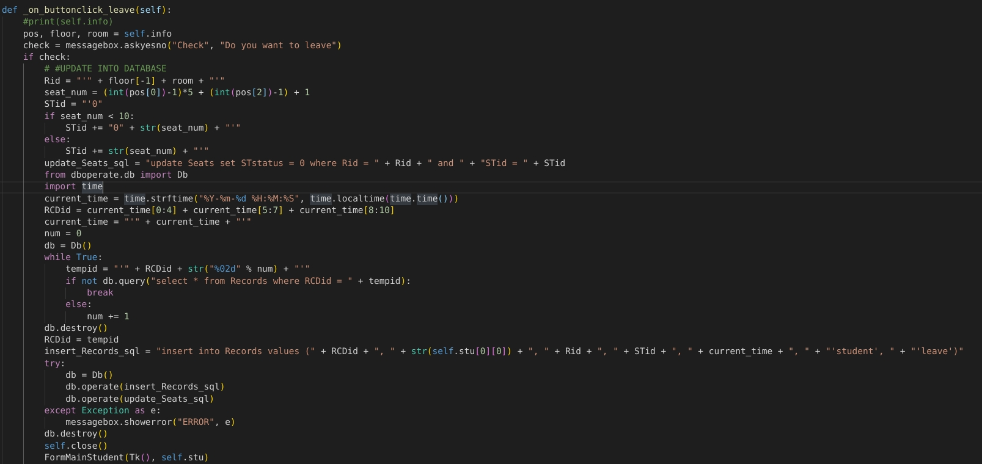

实验总结
这次课程设计共历时四个星期，在整个课程设计过程中，我们更为深刻的了解和掌握了数据库系统知识。
在整个课程设计制作的过程中，我们对以往所学的知识进行了巩固，使对其的掌握更为充分；同时我们也对以往未涉及到的或者未关注到的部分进行了补充学习，学习了相关技术。通过这次实际设计开发的机会，我们掌握了初步的数据库，对数据库内数据进行增、删、改、查等操作的能力有了很大程度的提升；同时，在权限设计的方面我们也有了更多的了解，深刻体会到在网站建设和数据库维护中对权限要求的重要性，着重区别普通学生用户和管理员（其中管理员对数据的管理起着很大的作用，这些都是对数据库进行的操作）。
在本次设计中，我们实现了一个图书馆占座系统的功能，学生可以通过该系统查询图书馆中座位的状态，并可以占用空座位、取消占座；图书管理员可以录入学生信息，统计占座记录等信息等。在设计上，我们设计了七个实体，其中包括超类与子类、强实体和弱实体等，内容、种类较为丰富；并且对数据库的各种字段类型的应用也比较广，涉及到Integer、Short integer、Long inerger、Charaters、Variable charaters、Date&Time、Boolean等类型。但同时，我们也在许多方面存在着不足：在设计初期较少的关注完整性的问题，导致了一些错误的发生；对表以及联系的设计比较简单；一些想到了的功能未能进行很好的实现等。由于时间比较仓促，我们只做到了让该系统在整体上较为完整，但是具体的功能实现以及样式设计并不是很完善，存在着很多不足之处，但毕竟是我们小组花了很多时间与心力完成的设计，整体基本上达到了预期的效果。
通过这次课程设计，我们真正认识到，不论学什么语言，做什么样的程序，写什么样的项目，数据库都在其中扮演极为重要的角色，数据库已经深入到我们工作、学习的方方面面，学好数据库是对我们的基本要求。在课程设计的过程中，我们的各种能力得到了一定程度的锻炼，学习到了更多的知识，同时使我们的沟通能力得到加强，使我们之间的配合更加默契。我们相信，经过努力，以后可以完成更加出色的作品。

参考文献
数据库系统概论，王珊﹑萨师煊编著，高等教育出版社。

